|  |  |  |
| --- | --- | --- |
| Macintosh HD:Users:hoangnguyen:Documents:TDC:fitlog_blue.png | TRƯỜNG CAO ĐẲNG CÔNG NGHỆ THỦ ĐỨC  **Khoa Công Nghệ Thông Tin** | Macintosh HD:Users:hoangnguyen:Documents:TDC:logoTDC_blue.png |
|  |  |  |

**Chuyên đề CMS** | HKI – [2019 – 2020]

**PRJ – REPORT**

**BÁO CÁO CÁCH THÊM CỘT EMAIL**

**Nhóm D gồm các thành viên:**

**🕬 Huỳnh Nhựt Linh | 17211TT3963**

**🕬 *Phạm Thành Năng | 17211TT3867***

**🕬** Nguyễn Quang Bình **|** 17211TT4373

**🕬** Lê Quốc Hoà **|** 17211TT1230

**🕬** Ngô Văn Tình**|** 17211TT1311

**Các bước để thêm một trường gmail vào trong wordpress.**

Bước 1:

Chọn theme bất kỳ để hiển thị email

Bước 2:

Cài plugin có chứa sẵn form nhập liệu của gmail.

Bước 3:

Kích hoạt plugin lên.

Bước 4:

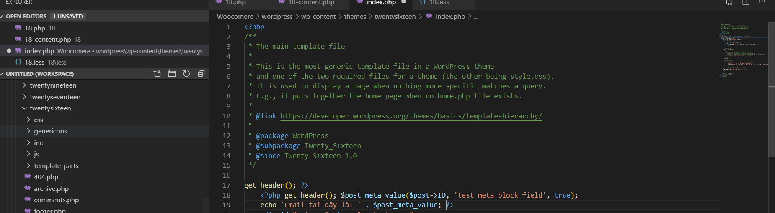

Thêm đoạn code vào file index.php của theme đã chọn.

Bước 5:

Kết quả

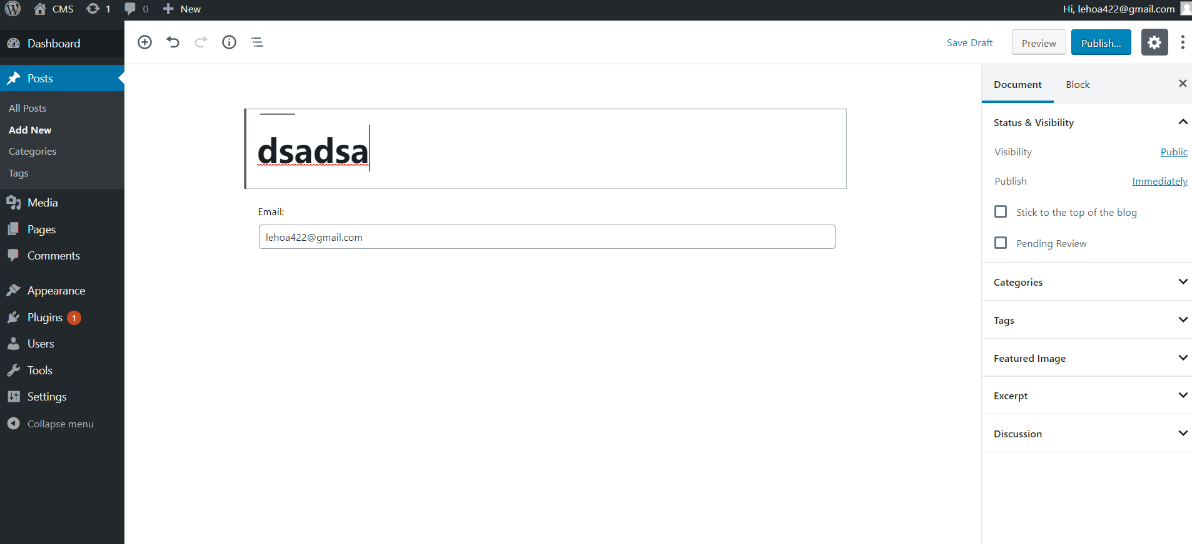

Ta có một khung nhập liệu của email trên wordpress.